Тема урока : **Юридические факты как основания возникновения, изменения и прекращения правоотношений.**

Виды юридических фактов.

Правоотношения не являются неизменными, они возникают, изменяются и прекращаются, при этом они всегда связаны с окружающими условиями, обстоятельствами, которые могут иметь признанное государством юридическое значение.

**Конкретные жизненные обстоятельства,** с которыми закон связывает возникновение, изменение или прекращение правоотношений, называются юридическими фактами.

Юридические факты делятся на события и действия.

**События** – это обстоятельства, которые не зависят от воли человека: например, стихийные бедствия, природные явления, рождение человека или естественная смерть, истечение сроков (т.е., течение времени).

**Действия** – это волевые осознанные акты поведения людей (при этом в данном случае под поведением людей, наряду с реальными активными действиями, имеется в виду и бездействие тоже).

Например – поступление на работу, регистрация брака, заключение договора и т.д. **Действия бывают правомерные или неправомерные – в зависимости от того, соответствует конкретное поведение человека требованиям норм права или нет**.

Правомерные действия, в свою очередь, делятся на юридические акты и юридические поступки.

**Юридические акты** – это принятие компетентными органами государства новых правовых норм (например, принятие нового закона, устанавливающего новые нормы права – новые правила торговли продуктами питания)

. Юридические поступки – это правомерные, т.е. соответствующие закону, действия обычных людей, организаций, фирм, в результате которых возникают, изменяются или прекращаются правоотношения.

Например, заключение двумя фирмами договора купли-продажи склада, или выдача государственным органом предписания об устранении нарушений, или заемные отношения по поводу денег между двумя физическими лицами, и т.д.

Неправомерные действия представляют собой противоправное поведение, выражающееся в несоблюдении правовых предписаний, нарушении установленных правом запретов, в неисполнении или ненадлежащем исполнении возложенных на субъекта обязанностей. Неправомерные действия делятся на проступки и преступления.

**Преступления** – это особая группа неправомерных действий, отличающихся от остальных особой общественной опасностью. Все неправомерные действия, которые на данный момент законодатель считает наиболее общественно опасными (т.е., преступлениями), перечислены в Уголовном кодексе РФ, и только в нем.

И наоборот: если состав какого-либо неправомерного действия содержится в Уголовном кодексе РФ, то такое неправомерное действие является именно преступлением. **Преступления** бывают самые разные, и не всегда они посягают на жизнь, здоровье или имущество людей – бывают и воинские преступления (самовольное оставление воинской части и др.), и преступления против интересов службы в коммерческих организациях или против интересов государственной службы (разглашение коммерческой тайны, превышение полномочий и пр.), преступления против правосудия (отказ от дачи показаний и пр.) и т.д.

Другие неправомерные (не соответствующие требованиям норм права) действия, не являющиеся преступлениями, именуются проступками.

**Проступк**и могут быть административными правонарушениями, гражданско-правовыми, дисциплинарными и т.д.

Для возникновения, изменения или прекращения правоотношений иногда требуется не простой, а сложный юридический факт (т.е. совокупность нескольких обстоятельств). Например, смерть работника является простым юридическим фактом для прекращения трудовых отношений. А, к примеру, для назначения конкретному человеку конкретной пенсии требуется наличие целого ряда юридически значимых обстоятельств и условий

**ЮРИДИЧЕСКИЕ ФАКТЫ КАК ОСНОВАНИЕ  
ВОЗНИКНОВЕНИЯ, ИЗМЕНЕНИЯ И ПРЕКРАЩЕНИЯ  
ПРАВООТНОШЕНИЙ**

Жилищные права и обязанности регламентированы ст. 10 ЖК РФ, другими федеральными законами и иными правовыми актами, а также действиями участников жилищных отношений, которые хотя и не предусмотрены такими актами, но в силу общих начал и смысла жилищного законодательства порождают жилищные права и обязанности. В ЖК РФ перечислены юридические факты, т.е. жизненные обстоятельства, влекущие возникновение жилищных правоотношений. Аналогичные юридические факты влекут за собой также изменение и прекращение жилищных правоотношений.  
Юридические факты подразделяются:

* на действия, зависящие от воли физических и юридических лиц;
* события, не зависящие от воли и сознания физических и юридических лиц.

В свою очередь действия принято подразделять на правомерные и неправомерные.

Следует помнить, что юридические факты могут быть объединены в юридический состав. В такой ситуации для возникновения жилищных правоотношений необходима совокупность указанных в ст. 10 ЖК РФ юридических фактов, на основании которых возникают права и обязанности.

Например, если права собственности на жилое помещение переходят к другому собственнику по договору, необходимо не только заключение договора в письменной форме, но и соблюдение требования государственной регистрации договора.  
Подводя итог вышесказанному, можно сделать вывод, что жилищные права и обязанности возникают:

* из договоров и иных сделок, предусмотренных федеральным законом, а также из договоров и иных сделок, хотя и не предусмотренных федеральным законом, но не противоречащих ему;
* из актов государственных органов и актов органов местного самоуправления, которые предусмотрены жилищным законодательством в качестве основания возникновения жилищных прав и обязанностей;
* из судебных решений, установивших жилищные права и обязанности;
* в результате приобретения в собственность жилых помещений по основаниям, допускаемым федеральным законом;
* из членства в жилищных или жилищно-строительных  
  кооперативах;
* вследствие действий (бездействия) участников жилищных отношений или наступления событий, с которыми федеральный закон или иной нормативный акт связывает возникновение жилищных прав и обязанностей.
* Самым распространенным юридическим фактом являются договоры и иные сделки. Основанием возникновения жилищных прав и обязанностей являются также акты государственных органов и органов местного самоуправления, предусмотренные жилищным законодательством в качестве основания возникновения жилищных прав и обязанностей. К таким документам относятся акты органов власти и управления РФ, субъектов РФ и муниципальных образований.  
  К правопорождающим актам относятся: государственная регистрация права на жилое помещение и др.

**Тема урока : Понятие, предмет, метод, система права социального обеспечения. Виды социального обеспечения**  
  
1. Право социального обеспечения как отрасль права, отрасль науки и учебная дисциплина. .

2 Предмет и метод правового регулирования права социального обеспечения.   
3 Система права социального обеспечения.  
 Виды социального обеспечения  
 1 Право социального обеспечения как отрасль права – совокупность правовых норм и институтов, регулирующих общественные отношения, которые возникают при осуществлении государством за счет средств государственного бюджета, организаций всех организационно-правовых форм и форм собственности, колхозов и граждан, социально-экономических мероприятий:   
1) по обеспечению престарелых и нетрудоспособных граждан денежными (пенсии, пособия) и натуральными материальными благами алиментарного (от англ. aliment [ælɪmənt]- материальная и моральная поддержка) характера (протезирование, средства передвижения инвалидов, ортопедические изделия);  
2) по предоставлению гражданам услуг, льгот и натуральных материальных благ при медицинском и санаторно-курортном лечении и социальном обслуживании;  
3) по содержанию престарелых и инвалидов в домах-интернатах, детей в детских дошкольных учреждениях;  
4) по регулированию ряда вспомогательных общественных отношений, связанных с процессом реализации и оформления гражданами права на основные виды социального обеспечения.   
Право социального обеспечения как отрасль науки есть наука о социальном обеспечении, его организационно-правовых формах и видах осуществления, о предмете, методах и системе права социального обеспечения, источниках и других теоретических проблемах.  
  
 **Предмет и метод правового регулирования права социального обеспечения**.  
Каждая отрасль права имеет предметом своего регулирования те общественные отношения, которые регулируются только ей присущими нормами. Следовательно, определение предмета права социального обеспечения тесно связано с тем, какие общественные отношения регулируются его нормами. Основу предмета правового регулирования права социального обеспечения образуют волевые отношения по социальному обеспечению граждан в старости и при нетрудоспособности денежными видами обеспечения – пенсиями и пособиями, за счет средств государства, предприятий всех форм собственности и граждан.   
[Предмет права социального обеспечения](http://bargu.by/17-ponyatie-predmet-metod-i-sistema-pso.html) составляют несколько групп общественных отношений:  
1) по обеспечению престарелых и нетрудоспособных граждан денежными и натуральными материальными благами алиментарного характера;  
2) по предоставлению гражданам услуг, льгот и натуральных материальных благ при медицинском и санаторно-курортном лечении и социальном обслуживании;  
3) по содержанию престарелых и инвалидов в домах-интернатах, детей в детских дошкольных учреждениях;  
4) по регулированию ряда вспомогательных общественных отношений, связанных с процессом реализации и оформления гражданами права на основные виды социального обеспечения.   
 **Система права социального обеспечения**.  
Система – соотношение норм и институтов отрасли права; совокупность однородных правовых норм, регулирующих определенный вид общественных отношений, объединенных в единое целое образует соответствующие правовые институты:  
1) Институт правового регулирования материального обеспечения граждан в старости и при нетрудоспособности (пенсии, пособия);  
2) Институт правового регулирования обеспечения граждан бесплатным медицинским и санаторно-курортным лечением и обслуживанием;   
3) Институт правового регулирования предоставления гражданам услуг, льгот и натуральных материальных благ.  
Каждый правовой институт регулирует лишь одно типичное правоотношение: одни нормы регулируют общие положения, относящиеся ко всей совокупности общественных отношений по праву социального обеспечения, другие – часть этих отношений. В соответствии с этим выделяют:  
1) основные и генеральные правовые институты отрасли права социального обеспечения. (совокупность их норм объединяется в единое целое с целью регулирования общественных отношений по материальному обеспечению граждан в старости и при нетрудоспособности;  
2) функциональные и предметные (совокупность их норм непосредственно регулирует поведение субъектов правоотношений по поводу каждого вида социального обеспечения, устанавливает основания их возникновения, изменения и прекращения, устанавливает размеры этого обеспечения);  
3) процессуально-предметные или охранительные институты (совокупность их норм регулирует порядок обращения граждан за назначением пенсий, пособий и других видов социального обеспечения, их назначение и выплату). Совокупность норм права, регулирующих порядок разрешения пенсионных и других споров, объединенных также в единое целое, образует охранительные институты.   
В качестве подотраслей права социального обеспечения выделяют пенсионное право и право обеспечения граждан пособиями. Совокупность этих институтов составляет систему права социального обеспечения в Республики Беларусь.   
Традиционно систему права социального обеспечения подразделяют на общую и особенную части. В первой содержатся нормы, закрепляющие правовой статус граждан в сфере социального обеспечения, определяется перечень оснований для предоставления социального обеспечения, устанавливаются виды социального обеспечения. Общая часть системы права социального обеспечения строится на принципах зависимости уровня обеспечения от трудового и интеллектуального вклада человека, предоставления социального при наступлении для этого необходимого факта (старость, инвалидность, нетрудоспособность, потеря кормильца и др.). Особенная часть системы права социального обеспечения включает в себя такие понятия, как трудовой стаж, пенсионное обеспечение, обеспечение пособиями и компенсационными выплатами, медицинская помощь и лечение, социальное обслуживание.  
  
**5. Виды социального обеспечения**.  
Законодательством Республики Беларусь закреплены следующие виды социального обеспечения:  
1) пенсии:  
1.1 [трудовые](http://bargu.by/30-trudovye-pensii-za-vyslugu-let.html):  
1.1.1повозрасту;  
1.1.2поинвалидности;  
1.1.3завыслугулет;  
1.1.4послучаюпотерикормильца  
1.1.5заособыезаслугипередреспубликой  
1.2 [социальные](http://bargu.by/57-socialnye-pensii.html);  
2) [пособия](http://bargu.by/177-posobiya.html):  
1.1 государственные пособия семьям, воспитывающим детей;  
1.2 пособие на погребение;  
1.3 пособия по безработице;  
1.4 пособие по временной нетрудоспособности;  
1.5 пособие по уходу за инвалидом I группы либо лицом, достигшим 80-летнего возраста;  
3) [социальные льготы](http://bargu.by/178-gosudarstvennye-socialnye-lgoty.html);  
4) услуги;  
5) натуральные материальные блага.

**Тесты**  
1. Укажите, какие из приведенных функций возложены на социальное обеспечение:  
1) экономическая функция;  
2) производственная функция;  
3) политическая функция;  
4) демографическая функция;  
5) защитная функция.  
  
2. Укажите, что не относится к видам социального обеспечения:  
1) назначение и выплата пенсии;  
2) назначение пособия;  
3) предоставление льгот;  
4) предоставление натуральных материальных благ;  
5) возмещение командировочных расходов.  
  
3. Форма выражения социальной политики государства, направленная на материальное обеспечение определенных категорий граждан из средств государственного бюджета и специальных внебюджетных государственных фондов в случае наступления событий, признаваемых государством на данном этапе своего развития социально значимыми, с целью выравнивания социального положения этих граждан по сравнению с опальными членами общества… – это:  
1) предоставление льгот;  
2) выплата государственных пособий;  
3) социальное обеспечение;  
4) пенсионное обеспечение;  
5) обеспечение натуральными материальными благами.  
  
4. Система правовых норм, регулирующих отношения соответствующих категорий граждан с управомоченными государством органами по предоставлению им видов социального обеспечения в денежной и натуральной формах, а также по поводу установления юридических фактов, реализации и зашиты нарушенного права – это:  
1) предоставление льгот;  
2) выплата государственных пособий;  
3) социальное обеспечение;  
4) право социального обеспечения;  
5) обеспечение натуральными материальными благами.  
  
5. Какие отношения образуют предмет права социального обеспечения?  
1) отношения по материальному обеспечению в старости, при наступлении инвалидности; в случае потери кормильца, при временной нетрудоспособности, безработице;  
2) отношения по материальной поддержке материнства и детства, помощи семье в содержании и воспитании детей;  
3) отношения по оказанию денежной и натуральной помощи малоимущим гражданам;  
4) отношения по бесплатному социальному обслуживанию инвалидов, престарелых и других слоев населения в пределах, установленных государственных перечней;  
5) отношения по оказанию бесплатной медицинской помощи и лечения в рамках базовых программ.  
  
6. Совокупность юридических приемов и способов, используемых соответствующими органами власти с целью оптимального регулирования отношений по социальному обеспечению – это:  
1) источники права социального обеспечения;  
2) метод права социального обеспечения;  
3) предмет права социального обеспечения;  
4) система права социального обеспечения;  
5) институты права социального обеспечения.  
  
7. Научно обоснованная и объективно существующая последовательность связи отраслевых норм, обусловленная необходимостью надлежащего регулирования социально-обеспечительных отношений, составляющих в целом отрасль права – это:  
1) источники права социального обеспечения;  
2) метод права социального обеспечения;  
3) предмет права социального обеспечения;  
4) система права социального обеспечения;  
5) институты права социального обеспечения.  
  
8. К особенностям метода права социального обеспечения относятся:  
1) сочетание централизованного и локального способов установления прав и обязанностей субъектов;  
2) специфика юридических фактов, с которыми связано возникновение, изменение, прекращение правоотношений;  
3) специфические способы определения содержания правоотношений;   
4) абсолютный характер прав граждан как субъектов социального обеспечения;  
5) специфика санкций, обеспечивающих исполнение обязанностей субъектов, и способы защиты нарушенного права.  
  
9. Объективно сложившиеся структурные подразделения, призванные в рамках предмета данной отрасли права регулировать с требуемой детализацией и качеством специфические стороны единого социального отношения – это:  
1) источники права социального обеспечения;  
2) метод права социального обеспечения;  
3) предмет права социального обеспечения;  
4) система права социального обеспечения;  
5) институты права социального обеспечения.  
  
10. Система материального обеспечения и социального обслуживания отдельных категорий граждан, не подлежащих обязательному социальному страхованию, а также предоставления отдельных видов социального обеспечения всему населению вне зависимости принадлежности к определенным категориям граждан за счет государственного бюджета – это:  
1) социальное обслуживание;  
2) пенсионное обеспечение;  
3) социальное обеспечение в порядке обязательного социального страхования;  
4) социальное обеспечение из государственного бюджета;  
5) обеспечение натуральными материальными благами.

**Предмет :МДК 01.01**

**ТЕМА УРОКА : Пенсионное и материальное обеспечение отдельных категорий граждан Пенсионное обеспечение отдельных категорий граждан**

Гражданам РФ, проходившим военную и иную приравненную к ней службу, может устанавливаться трудовая пенсия по старости (в том числе досрочная) или трудовая пенсия по инвалидности в порядке и на условиях, которые определены Законом о трудовых пенсиях. При этом происходит преобразование приобретенных в период службы пенсионных [прав](http://be5.biz/terms/p1.html) в расчетный пенсионный [капитал](http://be5.biz/terms/k30.html) в случае, если одновременно соблюдены следующие условия:

1. в период службы на этих граждан не распространялось обязательное пенсионное [страхование](http://be5.biz/terms/c46.html);
2. они были уволены со службы не ранее 2002 г.;
3. они не приобрели право на пенсию за выслугу лет, на пенсию по инвалидности или на ежемесячное пожизненное содержание, финансируемые за счет средств федерального [бюджета](http://be5.biz/terms/b12.html).

Поскольку указанные лица не подлежали обязательному пенсионному страхованию и за них не уплачивались страховые взносы, их пенсионный капитал формируется за счет средств федерального бюджета, которые передаются в Пенсионный фонд РФ.

В этом случае данные лица приобретают статус застрахованных лиц.

Величина средств, зачисляемых на индивидуальный лицевой счет указанных застрахованных лиц, определяется в зависимости от продолжительности службы, имевшей место не ранее 2002 г.

Преобразование пенсионных прав застрахованных лиц в расчетный пенсионный капитал производится при назначении этим лицам страховой части трудовой пенсии по старости (трудовой пенсии по инвалидности).

Периоды службы, учтенные при преобразовании пенсионных прав застрахованных лиц в расчетный пенсионный капитал, не включаются в выслугу лет, с учетом которой назначается пенсия за выслугу лет или ежемесячное пожизненное содержание.

Назначение досрочной пенсии гражданам, признанным безработными

В Законе о занятости населения содержатся очень важные положения, которые устанавливают дополнительное основание для назначения досрочной пенсии, назначаемой ранее достижения общего пенсионного возраста по основанию, которое не предусмотрено Законом о трудовых пенсиях.

Нормы, содержащиеся в Законе о занятости населения, относятся к довольно узкому кругу лиц – к лицам, которые признаны безработными. Безработными признаются трудоспособные граждане, которые не имеют работы и заработка, зарегистрированы в органах службы занятости в целях поиска подходящей работы, ищут работу и готовы приступить к ней.

Досрочная пенсия по указанному Закону может быть назначена только при одновременном соблюдении целого ряда условий (табл. 7.1). Эти условия касаются статуса гражданина, его возраста, наличия общего и специального страхового стажа, причины увольнения с последнего места работы. Пенсия назначается не ранее чем за два года до наступления возраста, при котором трудовая пенсия по старости назначается на общих основаниях либо досрочно в соответствии с Законом о трудовых пенсиях.

Таблица 7.1. Условия назначения досрочной пенсии гражданам, признанным безработными

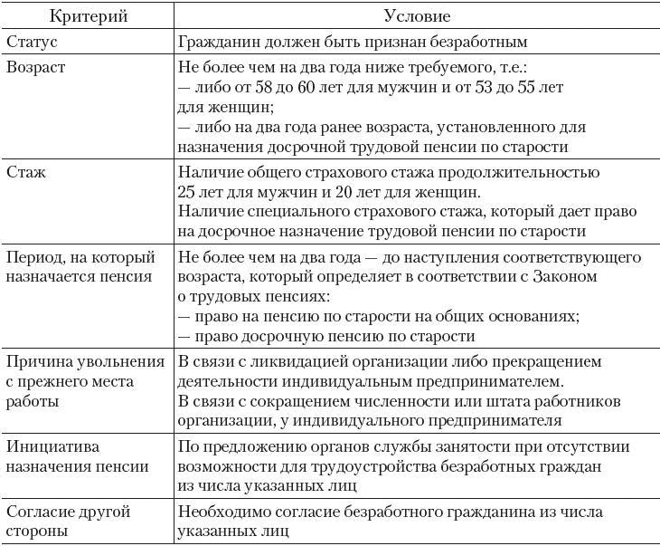

Размер пенсии, назначаемой по Закону о занятости населения, определяется по правилам исчисления страховой части трудовой пенсии по старости. Однако выплачивается эта пенсия за счет средств федерального бюджета, поэтому данная пенсия, являясь по сути государственной, содержит элементы, характерные для трудовой (страховой) пенсии.

Выплата пенсии, установленной безработным гражданам, прекращается при поступлении на работу, время выполнения которой включается в страховой стаж. После прекращения указанной работы выплата пенсии восстанавливается.

Ежемесячное пожизненное содержание судьи, ушедшего в отставку

Особым видом обеспечения, который по своему целевому назначению аналогичен пенсии, является ежемесячное пожизненное содержание [судьи](http://be5.biz/terms/c2.html).

Данный вид выплаты предусмотрен Федеральным конституционным законом от 21 июля 1994 г. № 1-ФКЗ «О [Конституционном Суде Российской Федерации](http://be5.biz/terms/k12.html)» и Законом о статусе судей.

Если судья, пребывающий в отставке, имеет длительный стаж работы в должности судьи, ему выплачивается (по его выбору) либо пенсия на общих основаниях, либо ежемесячное пожизненное содержание.

В соответствии с Законом о статусе судей ежемесячное пожизненное содержание может назначаться при соблюдении одного или нескольких условий (табл. 7.2).

Право на ежемесячное пожизненное содержание предоставлено судье, который:

1. либо имеет стаж работы в должности судьи не менее 20 лет;
2. либо достиг возраста 55 лет (мужчины) и 50 лет (женщины) и имеет стаж работы в должности судьи менее 20 лет;
3. либо достиг возраста 60 лет (мужчины) и 55 лет (женщины), имеет стаж работы по юридической профессии не менее 25 лет, в том числе не менее десяти лет работы судьей.

Таблица 7.2. Условия назначения ежемесячного пожизненного содержания судье, ушедшему в отставку

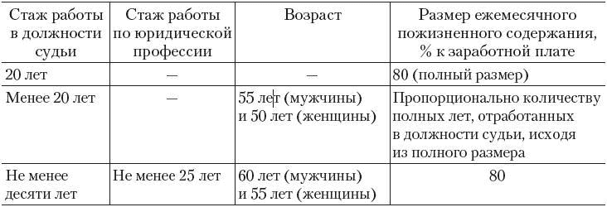

В стаж работы по юридической профессии, учитываемый при назначении ежемесячного пожизненного содержания, включается время работы в должности судьи и другой работы по юридической профессии:

1. на должностях, которые требуют высшего юридического образования (государственные должности Российской Федерации, государственные должности [субъектов РФ](http://be5.biz/terms/c14.html), должности [государственной службы](http://be5.biz/terms/g17.html), муниципальные должности, должности в юридических службах организаций, должности в научно-исследовательских учреждениях и др.);
2. в качестве преподавателя юридических дисциплин в учреждениях среднего профессионального, высшего профессионального и послевузовского профессионального образования;
3. в качестве [адвоката](http://be5.biz/terms/a4.html) или нотариуса.

Ежемесячное пожизненное содержание устанавливается в полном размере либо пропорционально к полному размеру в зависимости от условий его предоставления.

Указанный полный размер ежемесячного пожизненного содержания может быть увеличен с учетом следующих оснований:

1. за стаж работы в должности судьи, превышающий 20 лет;
2. ученую степень (ученое звание);
3. почетное звание «Заслуженный юрист Российской Федерации».

При наличии данных оснований размер повышения определяется в порядке, указанном в табл. 7.3.

Таблица 7.3. Основание повышения ежемесячного пожизненного содержания

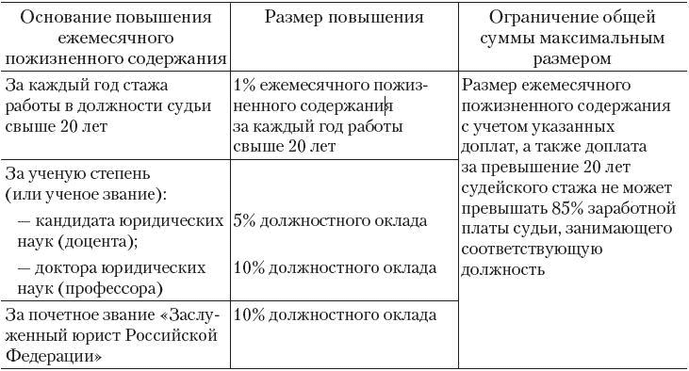

Выплата ежемесячного пожизненного содержания осуществляется за счет средств федерального бюджета.

**ТЕМА УРОКА : Страховые и государственные доплаты к пенсиям**

Страховые доплаты к пенсиям

Пенсионная реформа, реализация которой началась с 2002 г., предусматривала формирование профессиональных пенсионных систем. Отсутствие основополагающего (рамочного) [закона](http://be5.biz/terms/z4.html) в этой области приводит к появлению отдельных законов, целью которых является повышение уровня пенсионного обеспечения некоторых категорий [граждан](http://be5.biz/terms/g9.html) в связи с осуществлением ими определенной длительной профессиональной деятельности.

Одним из таких законов является Закон о дополнительном [социальном обеспечении](http://be5.biz/terms/c36.html) членов летных экипажей. С 2011 года вступил в силу Закон о дополнительном социальном обеспечении работников организаций угольной промышленности. Дополнительное пенсионное обеспечение осуществляется в форме установления ежемесячной доплаты к [пенсии](http://be5.biz/terms/p43.html) за счет дополнительных взносов, уплачиваемых работодателями целевым назначением – на выплату этой доплаты. Доплаты устанавливаются в качестве дополнительной гарантии в связи с вредными, опасными, напряженными и тяжелыми условиями труда, имеющего особый характер.

Дополнительные взносы уплачиваются соответствующими работодателями сверх общей суммы страховых взносов, предусмотренных системой обязательного пенсионного [страхования](http://be5.biz/terms/c46.html). Размер дополнительного тарифа зависит от категории граждан, которым устанавливается доплата (табл. 7.4).

Таблица 7.4. Дополнительный тариф страховых взносов, за счет которых устанавливается страховая доплата к пенсии

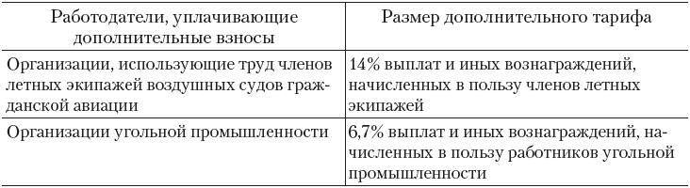

Круг субъектов, имеющих [право](http://be5.biz/terms/p1.html) на доплату к пенсии, обозначен в названиях указанных законов. Это члены летных экипажей воздушных [судов](http://be5.biz/terms/c3.html) гражданской авиации и отдельные категории работников организаций угольной промышленности, которые получают пенсию по законодательству РФ.

Доплата к пенсии устанавливается членам летных экипажей и работникам угольной промышленности при соблюдении ряда условий, которые связаны с продолжительностью специальной выслуги лет (табл. 7.5). В состав такой выслуги включается время работы в должностях, определяемых законодательством и дающих право на получение доплаты.

Таблица 7.5. Круг лиц, которым устанавливается страховая доплата

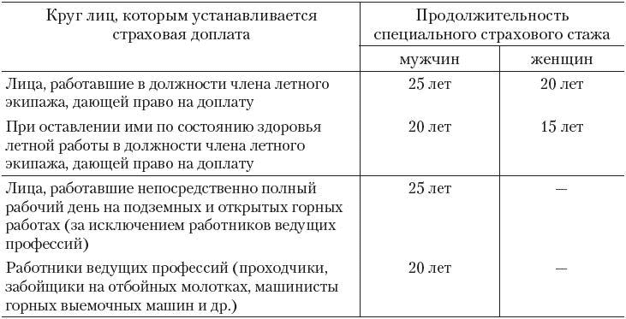

Порядок определения размера доплаты является многоступенчатым и довольно сложным.

Кроме того, размер доплаты не является величиной постоянной. Он может изменяться в зависимости от суммы фактически поступивших взносов.

Доплата к пенсии выплачивается при условии оставления членами летных экипажей (работниками угольной промышленности) работы, дающей право на доплату к пенсии. При поступлении пенсионера, получающего доплату к пенсии вновь на работу, дающую право на доплату к пенсии, выплата доплаты к пенсии приостанавливается.

Государственные доплаты к пенсии

За счет средств федерального [бюджета](http://be5.biz/terms/b12.html) может устанавливаться доплата к пенсии, размер которой зависит от продолжительности замещения государственных должностей Российской Федерации или исполнения определенных полномочий в [органах государственной власти](http://be5.biz/terms/o15.html).

Такая доплата предусмотрена Федеральным законом от 8 мая 1994 г. № 3-ФЗ «О статусе члена [Совета Федерации](http://be5.biz/terms/c15.html) и статусе депутата [Государственной Думы](http://be5.biz/terms/g10.html) [Федерального Собрания Российской Федерации](http://be5.biz/terms/f10.html)» и устанавливается к пенсии, назначенной по Закону о трудовых пенсиях или по Закону о занятости населения.

Ежемесячная доплата к пенсии устанавливается в таком размере, чтобы сумма пенсии и ежемесячной доплаты к ней составляла при исполнении полномочий депутата Государственной Думы (члена Совета Федерации) от одного года до трех лет – 55 %, свыше трех лет – 75 % ежемесячного денежного вознаграждения. Размер ежемесячной доплаты к пенсии пересчитывается при увеличении в централизованном порядке ежемесячного денежного вознаграждения депутата Государственной Думы (члена Совета Федерации) действующего созыва.

Выплата ежемесячной доплаты к пенсии приостанавливается при замещении государственной должности Российской Федерации, государственной должности [субъекта РФ](http://be5.biz/terms/c14.html), должности [государственной гражданской службы](http://be5.biz/terms/g17.html) или муниципальной должности [муниципальной службы](http://be5.biz/terms/m16.html).

Ежемесячная доплата к пенсии не устанавливается гражданину РФ, которому назначены пенсия за выслугу лет или ежемесячное пожизненное содержание, или установлено дополнительное пожизненное ежемесячное материальное обеспечение, либо в соответствии с законодательством субъектов РФ установлена ежемесячная доплата к пенсии.

Дополнительное материальное обеспечение за особые заслуги

Особым видом государственной доплаты к пенсии является дополнительное материальное обеспечение, которое предусмотрено Закон о дополнительном материальном обеспечении за особые заслуги. Такое обеспечение устанавливается в дополнение к назначенной пенсии или ежемесячному пожизненному содержанию и имеет свои особенности.

Право на дополнительное материальное обеспечение имеют граждане РФ независимо от [места жительства](http://be5.biz/terms/m14.html). Дополнительное материальное обеспечение устанавливается лицам, которые отвечают одновременно двум критериям:

1. получают пенсию или ежемесячное пожизненное содержание, выплачиваемое пребывающему в отставке [судье](http://be5.biz/terms/c2.html);
2. имеют предусмотренные Законом о дополнительном материальном обеспечении за особые заслуги государственные награды или почетные звания за выдающиеся достижения и особые заслуги.

В указанном Законе перечислены следующие государственные награды и почетные звания, представленные в табл. 7.6.

Таблица 7.6. Категории граждан, которым устанавливается дополнительное материальное обеспечение за особые заслуги

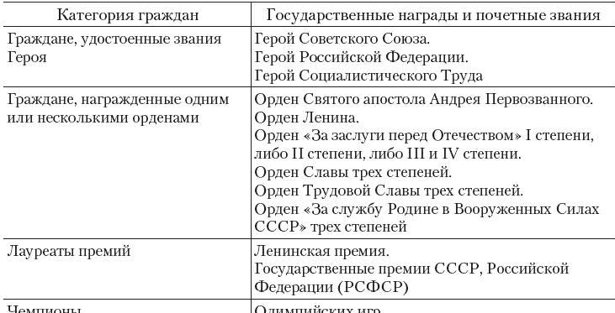

Дополнительное материальное обеспечение не назначается в том случае, если гражданин получает иные денежные выплаты, к которым относятся:

* пенсия за выслугу лет для лиц, замещавших государственные должности РФ и должности федеральной государственной гражданской службы;
* доплаты к пенсии по законодательству субъектов РФ и актам [органов местного самоуправления](http://be5.biz/terms/o16.html);
* оклады за звания действительного члена и члена-корреспондента Российской академии наук и отраслевых академий.

Гражданам, имеющим право на дополнительное материальное обеспечение по Закону о дополнительном материальном обеспечении за особые заслуги и дополнительное материальное обеспечение по иным [нормативным актам](http://be5.biz/terms/n7.html), назначается по их выбору одна из этих выплат.

Дополнительное материальное обеспечение за особые заслуги в денежном выражении различается в зависимости от основания, в связи с которым оно установлено (табл. 7.7). Размер его исчисляется в процентном отношении к размеру социальной пенсии и составляет 415, 330 или 250 % социальной пенсии. Дополнительное материальное обеспечение в размере 415 % социальной пенсии устанавливается лицам, удостоенным звания Героя (СССР, Российской Федерации, Социалистического Труда), в размере 330 % – лицам, удостоенным звания лауреата Ленинской или Государственной премии), в размере 250 % – чемпионам Олимпийских (Паралимпийских, Сурдлимпийских) игр. Граждане, награжденные орденами, включены во все три группы в зависимости от конкретного ордена.

Таблица 7.7. Размер дополнительного материального обеспечения

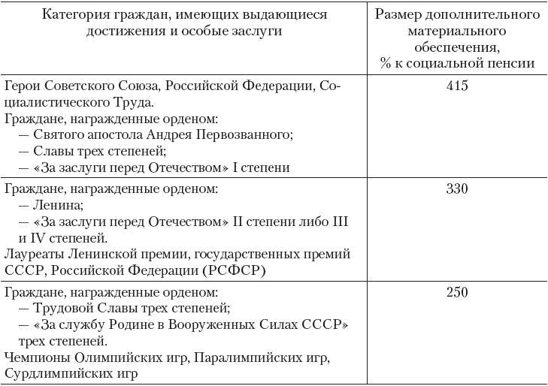

Выплата дополнительного материального обеспечения осуществляется за счет средств федерального бюджета. При изменении размера социальной пенсии одновременно повышается размер выплачиваемого дополнительного материального обеспечения. С 1 января 2010 г. размер социальной пенсии составлял 2562 руб. в месяц. С 1 апреля 2012 г. размер социальной пенсии, на основе которого определяется дополнительное материальное обеспечение, составляет 3626 руб. 71 коп. в месяц.

Выплата дополнительного материального обеспечения производится одновременно с выплатой соответствующей пенсии или пожизненного содержания судьи. Особый порядок выплаты дополнительного материального обеспечения заключается в том, что оно не выплачивается в период выполнения оплачиваемой работы (независимо от ее характера).

Порядок и сроки назначения пенсий

Порядок назначения и выплаты [пенсий](http://be5.biz/terms/p43.html) регулируется законами и иными [нормативными правовыми актами](http://be5.biz/terms/n7.html). В законодательстве предусматриваются некоторые различия при назначении и выплате отдельных видов пенсий. Но в целом порядок, установленный для назначения и выплаты трудовых пенсий, дает общее представление по данному вопросу относительно [сроков](http://be5.biz/terms/c20.html), процедуры, требуемых документов и т. п. В связи с этим указанные вопросы рассматриваются преимущественно на примере [Закона](http://be5.biz/terms/z4.html) о трудовых пенсиях.

Обращение за назначением трудовой пенсии может осуществляться в любое время после [возникновения права](http://be5.biz/terms/v22.html) на трудовую пенсию без ограничения каким-либо сроком. Такое обращение может быть представлено в форме электронного документа, порядок оформления которого определяется [Правительством РФ](http://be5.biz/terms/p18.html) и который передается с использованием информационно-телекоммуникационных сетей общего пользования, в том числе Интернета, включая единый портал государственных и муниципальных услуг.

Назначение производится органом, осуществляющим пенсионное обеспечение, по [месту жительства](http://be5.biz/terms/m14.html) лица, обратившегося за пенсией. При смене пенсионером места жительства выплата пенсии осуществляется по его новому месту жительства или месту пребывания.

Пенсия может назначаться:

* со дня обращения за пенсией;
* ранее дня обращения за пенсией;
* со дня наступления предусмотренных законодательством обстоятельств (без обращения [гражданина](http://be5.biz/terms/g9.html)).

Во всех указанных случаях пенсия назначается не ранее возникновения [права](http://be5.biz/terms/p1.html) на нее.

По общему правилу днем обращения за пенсией считается:

* либо день приема органом пенсионного обеспечения заявления;
* либо дата на почтовом штемпеле по месту отправления заявления, если оно пересылается по почте;
* либо дата подачи заявления с использованием информационно-телекоммуникационных сетей общего пользования, включая единый портал государственных и муниципальных услуг.

Во всех случаях вместе с заявлением должны быть представлены необходимые документы. Необходимые для назначения трудовой пенсии документы могут быть запрошены у заявителя только в случаях, если необходимые документы или сведения не находятся в распоряжении [государственных органов](http://be5.biz/terms/o1.html) и [органов местного самоуправления](http://be5.biz/terms/o16.html). Заявитель может представить необходимые для назначения трудовой пенсии документы в полном объеме по собственной инициативе.

Если к заявлению приложены не все необходимые документы, обязанность по представлению которых возложена на заявителя, орган пенсионного обеспечения дает лицу, обратившемуся за пенсией, разъяснение, какие документы он должен представить дополнительно. Если такие документы будут представлены не позднее трех месяцев со дня получения разъяснения, то днем обращения считается одна из указанных дат (т. е. либо дата приема заявления, либо дата отправления заявления о назначении пенсии, либо дата подачи заявления с использованием информационно-телекоммуникационных сетей).

Ранее дня обращения пенсия назначается в случаях, представленных в табл. 7.8.

Таблица 7.8. Случаи назначения пенсии ранее дня обращения за ней

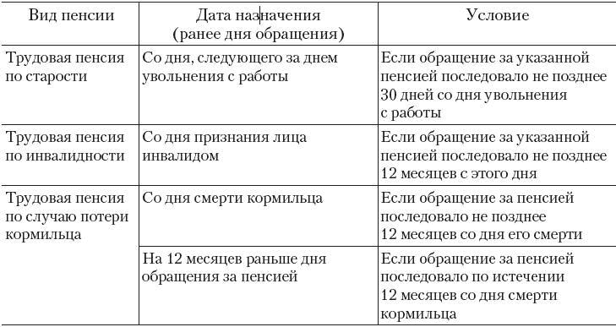

Без обращения гражданина назначается, например, пенсия по старости лицу, получающему трудовую пенсию по инвалидности, если он достиг общего пенсионного возраста (60 лет для мужчин, 55 лет для женщин) и имеет не менее пяти лет страхового стажа. Трудовая пенсия по старости назначается со дня достижения указанного возраста на основании данных, имеющихся у органа пенсионного обеспечения, без истребования от гражданина заявления. Орган пенсионного обеспечения в течение десяти дней со дня вынесения решения о назначении трудовой пенсии по старости указанному лицу извещает его о назначении ему этой пенсии.

Пенсия (в зависимости от ее вида) может назначаться на определенный срок либо бессрочно (табл..

Таблица 7.9. Срок, на который устанавливается пенсия

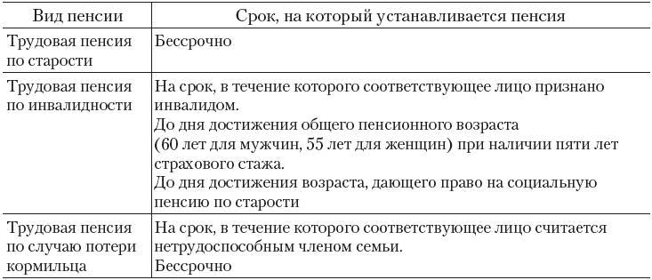

Поскольку по общему правилу гражданин имеет право получать одну пенсию, то при возникновении оснований, дающих право на получение разных видов пенсий, он может выбрать любую из них и перейти с одной пенсии на другую. Перевод с одного вида пенсии на другой производится с 1-го числа месяца, следующего за месяцем, в котором пенсионером подано заявление о переводе со всеми необходимыми документами (если их нет в его пенсионном деле).

Перечень документов, необходимых для установления пенсии, правила обращения за пенсией, ее назначения, перевода с одного вида пенсии на другой, выплаты этой пенсии, ведения пенсионной документации, в том числе в электронной форме, устанавливаются в порядке, определяемом Правительством РФ.

Заявление о назначении пенсии, о переводе с одного вида пенсии на другой рассматривается не позднее десяти дней со дня приема этого заявления либо со дня представления дополнительных документов. В случае отказа в удовлетворении указанного заявления орган пенсионного обеспечения не позднее пяти дней после вынесения решения извещает об этом заявителя с указанием причины отказа, порядка его обжалования и одновременно возвращает все документы.

